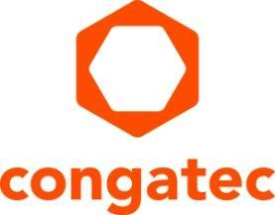
Comunicato stampa

congatec presenta i moduli COM della linea aReady.COM a questa edizione di embedded world North America

Un nuovo livello di “application readiness” per incrementare efficienza e affidabilità
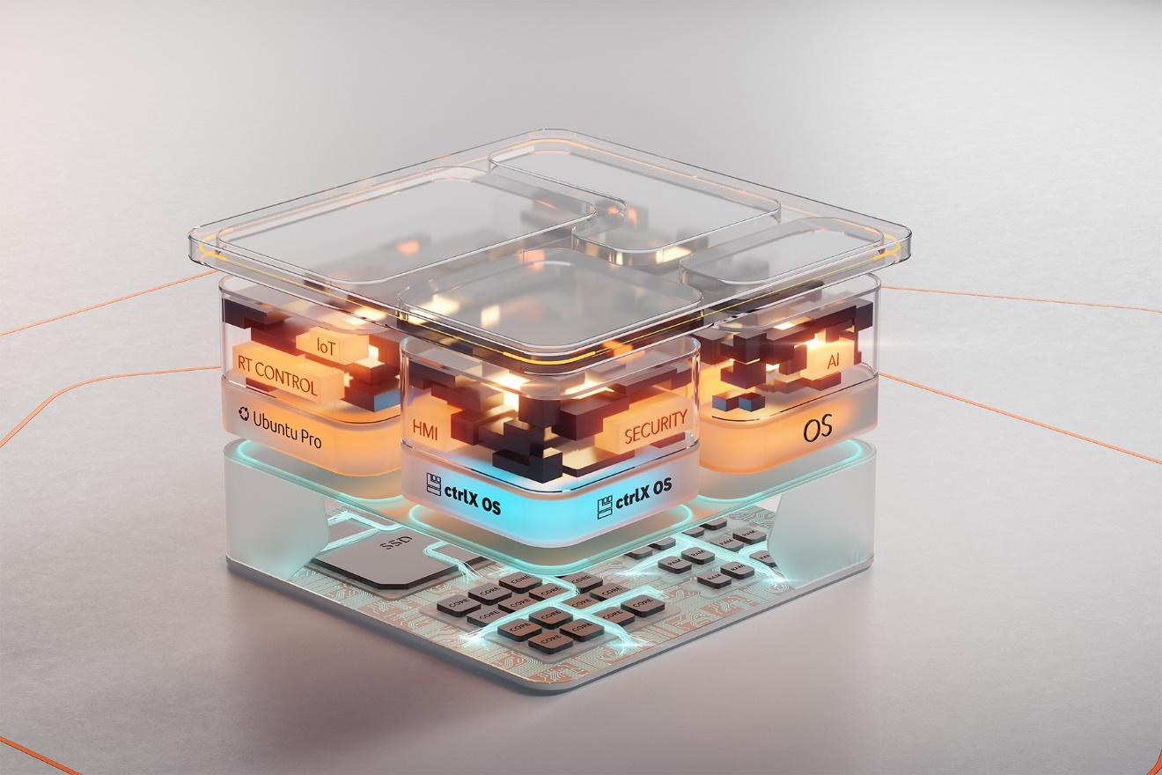
Deggendorf, Germania, 19 settembre, 2024 * * * congatec – azienda leader nel settore della tecnologia di elaborazione per applicazioni embedded ed edge – esporrà a questa edizione di embedded world NA (stand 2223) il suo ampio portafoglio di moduli COM (Computer-on-Module) in differenti configurazioni aReady.COM. I moduli COM della linea aReady.COM, che si distinguono per la presenza di funzionalità software ad alto valore aggiunto finalizzate a semplificarne l'utilizzo in differenti scenari applicativi, definiscono una nuova categoria di Computer-on-Module standard ad alte prestazioni disponibili in tutti I formati più diffusi come ad esempio COM-HPC, COM Express e SMARC. Le configurazioni aReady.COM, già validate dal punto di vista funzionale, permettono agli sviluppatori software di ridurre il tempo richiesto per la verifica e la validazione dei blocchi software di base, consentendo di implementare le loro soluzioni software sui sistemi target in modo più rapido ed efficiente. Le varie configurazioni aReady.COM sono disponibili con tutti i moduli COM di congatec con dispositivi di archiviazione integrati (NVMe) basati sui processori Intel Core (nome in codice Raptor Lake) di 13a generazione, Intel Core Ultra, Intel Atom (nome di codice Amston Lake) e Ryzen 8000 di AMD.
"Siamo particolarmente soddisfatti di presentare dal vivo le nostre piattaforme aReady.COM a questa edizione di embedded world NA” - ha commentato Farhad Sharifi, General Manager di congatec Americas. “Con aReady.com abbiamo innalzato il concetto di application readiness, ovvero di pronta disponibilità di utilizzo per l'applicazione, a un nuovo livello per i moduli COM disponibili sul mercato. I moduli che vengono ordinati in configurazione aReady.COM prevedono un sistema operativo validato, oltre a un hypervisor e/o un package software per applicazioni IoT già pre-installato in configurazioni specifiche, in modo da consentire ai progettisti di avviare immediatamente il modulo per poter così installare direttamente e velocemente le loro applicazioni”.
"Il grande vantaggio dei moduli COM della linea aReady.COM – ha spiegato Dan Demers, Senior Director Business Development di congatec Americas – è rappresentato dal fatto che i progettisti di applicazioni non devono validare il sistema operativo, l'hypervisor e/o i package software IoT per garantire un funzionamento senza problemi su moduli differenti. Ciò comporta una diminuzione dei tempi e dei costi del processo di sviluppo di un prodotto. Nel caso della produzione in volumi, consentono di ridurre la BoM, semplificare la gestione delle licenze, delle patch e degli aggiornamenti, mentre tutte le routine di installazione e i test funzionali sono già stati eseguiti”.
I moduli COM basati sui processori Intel Core (nome in codice Raptor Lake) di 13ma generazione, Intel Atom (nome in codice Amston Lake) e AMD Ryzen 8000 sono disponibili in diverse configurazioni aReady.COM che possono essere liberamente specificate dal cliente. Le configurazioni sono le seguenti:
aReady.COM con sistema operativo
Il primo livello di una configurazione aReady.COM è un sistema operativo pre-installato “su misura” per un modulo COM specifico. I progettisti possono scegliere tra differenti distribuzioni di Linux (RT Linux, Ubuntu) e il sistema operativo ctrlX OS di Bosch e ordinare immagini del sistema operativo personalizzate per una configurazione formata dal modulo COM e la relativa scheda scheda carrier specifica.

aReady.VT
aReady.VT aggiunge un partizionamento dell'hardware per il consolidamento del sistema e la separazione dei task che non dà luogo a interferenze per mezzo dell'Hypervisor-on-Module. Essa prevede macchine virtuali pre-configurate su base individuale pronte per ospitare le configurazioni del sistema operativo richieste. Oltre a ciò, le macchine virtuali possono essere implementate con i sistemi operativi richiesti e, in opzione, con funzionalità software IoT.
aReady.IOT
aReady.IOT mette a disposizione i blocchi base per le funzioni IoT come conversione dati e monitoraggio di dispositivi e sistemi, oppure una piattaforma “white label” (ovvero priva di marchio) destinata agli OEM che vogliono realizzare soluzioni per la digitalizzazione, la quale deve solamente essere configurata e parametrizzata per connettere i dispositivi al cloud ed eseguire una serie di applicazioni IoT. Un'altra opzione prevede l'installazione delle applicazioni IoT nelle macchine virtuali da affiancare all'applicazione principale dell'OEM.
La configurazione aReady.COM più sofisticata finora disponibile
Naturalmente, è sempre possibile implementare una combinazione di tutte le opzioni appena descritte. L'abbinamento di aReady.VT e aREady.IoT con ctrlX OS, il sistema operativo sviluppato da Bosch Rexroth (un partner dell'ecosistema congatec), che comprende l'accesso a ctrlX Store rappresenta senza dubbio l'espansione più sofisticata di a.Ready.COM. In questo contesto, ctrlX Store mette a disposizione un'ampia gamma di app da utilizzare, ad esempio, per applicazioni PLC e di controllo del movimento, oltre a tool di progettazione e comunicazione. Gli sviluppatori hanno anche accesso a una serie di applicazioni IoT e cloud, comprese le funzionalità di base come firewall e client VPN. Nell’ambito dell’elaborazione embedded, tra i mercati principali di ctrlX OS si possono annoverare l’automazione, la robotica e la tecnologia medicale, oltre ai settori dell’energia e delle “smart grid” e alle applicazioni a bordo dei veicoli.
Ulteriori informazioni su aReady.COM sono disponibili all'indirizzo https://aready.com/
* * *

Chi è congatec
Fortemente orientata allo sviluppo tecnologico, congatec è un'azienda focalizzata sulla fornitura di servizi e prodotti per applicazioni embedded e di edge computing. I moduli di elaborazione a elevate prestazioni della società sono utilizzati in una vasta gamma di dispositivi e applicazioni destinati ai settori dell'automazione industriale, della tecnologia medicale, dei robotica e delle telecomunicazioni, oltre che in numerosi altri mercati verticali. Supportata da DBAG Fund VIII, fondo tedesco specializzato nel sostegno di imprese di medie dimensioni che operano in settori industriali ad alto tasso di crescita, che opera in qualità di azionista di riferimento, congatec ha la solidità finanziaria e l'esperienza nelle operazioni di M&A necessarie per sfruttare al meglio le opportunità che si prospettano in questi mercati in rapida espansione. congatec è l'azienda leader a livello globale nel comparto dei moduli COM (Computer-on-Module) è può vantare una base di clienti ampia e diversificata, che spazia dalle start-up alle più importanti realtà multinazionali. Ulteriori informazioni sono disponibili sul nostro sito web www.congatec.com oppure attraverso LinkedIn, X (Twitter) e YouTube.
Testo e immagine sono disponibili all'indirizzo: https://www.congatec.com/it/congatec/comunicato-stampa.html

Intel, il logo Intel e altri marchi Intel sono marchi registrati di Intel Corporation o dele sue filiali.

Domande dei lettori:
congatec
Telefon: +49-991-2700-0
info@congatec.com
www.congatec.com

Contatto Stampa congatec:
congatec
Christof Wilde
Telefon: +49-991-2700-2822
christof.wilde@congatec.com

Contatto Stampa Agencia:
Publitek GmbH
Julia Wolff
+49 (0)4181 968098-18
julia.wolff@publitek.com
Bremer Straße 6
21244 Buchholz

Si prega di inviare le pubblicazioni cartacee a:
Publitek GmbH
Diana Penzien
Bremer Straße 6
21244 Buchholz

